Красноармеец Николенко Степан Григорьевич
8.11.1906 – 20.10.1980
участник ВОВ в период 41-45 годов
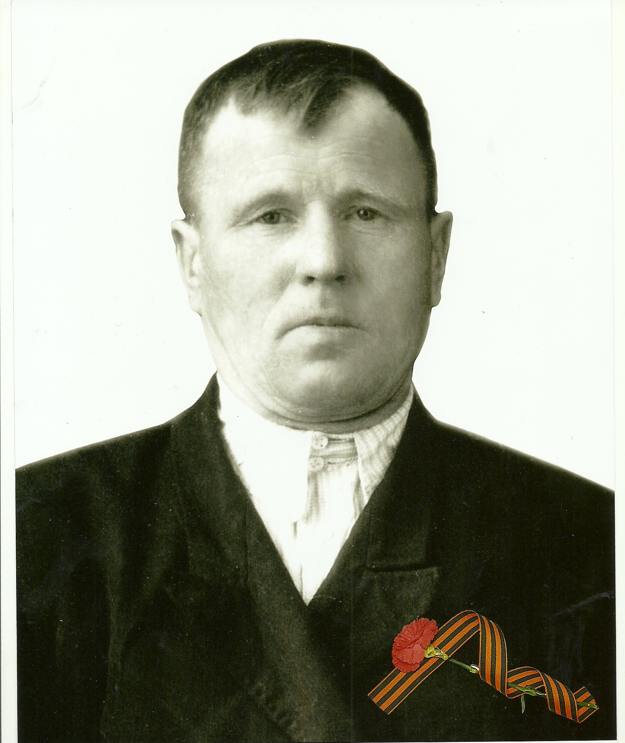
За время военной службы неоднократно подвергался тяжелым испытаниям. Не избежал участи плена. Однако в плену пробыл очень короткое время. Со своим земляком, с которым жил на одной улице, и с которым вместе призывался на военную службу, выбрали удобный момент и совершили удачный побег из плена. При побеге не обошлось без присутствия везения. Когда бежали по открытой местности, их догнал вражеский мотоциклист. Жестом руки подозвал к себе. Поняв, что опять попались медленно подошли к мотоциклисту. Тот оглядев их надменным взглядом, взмахом руки приказал бежать к лесу. Опустив вниз плечи побежали, ожидая ежесекундно выстрела в спину. Однако выстрела не последовало, мотоцикл завёлся и продолжил движение. После этого случая бойцы попали к своим и продолжили дальнейшую ратную службу. Мой дед, Степан Григорьевич, принимал участие в важнейших битвах ВОВ, за что отмечен Государственными наградами.
Награждён медалями:
За отвагу
За оборону Сталинграда
За взятие Кенигсберга
За взятие Варшавы
За победу над Германией.
В составе 1 Белорусского фронта принимал участие в освобождении многих городов и населенных пунктов западной Европы о чём свидетельствует благодарность Верховного Главнокомандующего Генералиссимуса Сталина И.В.

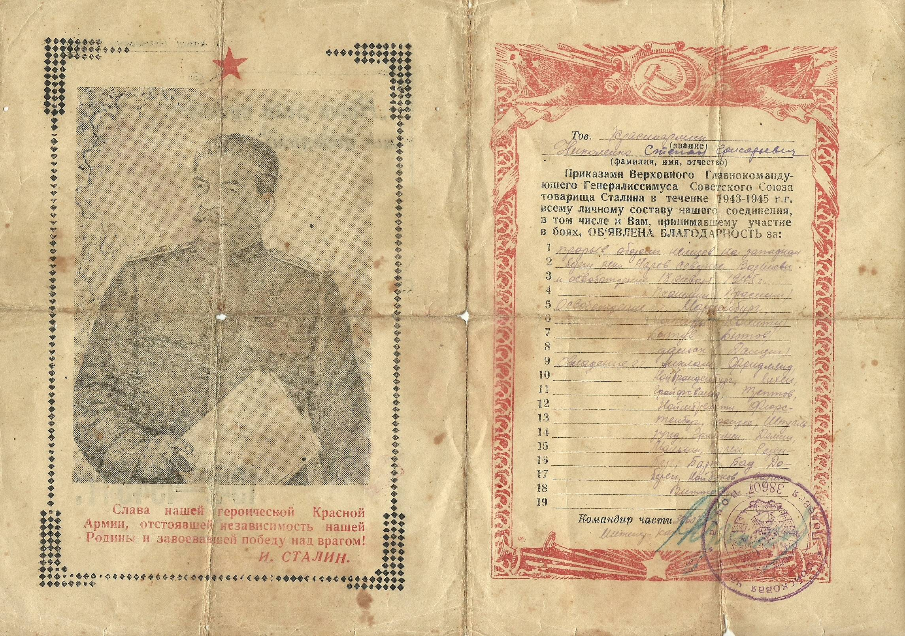
Материал подготовил внук Вышкварка Г.Д.

